

**TECNOLÓGICO NACIONAL DE MEXICO**

**INSTITUTO TECNOLÓGICO DE CIUDAD MADERO**

**Carrera: Sistemas Computacionales**

**Tema: Elementos básicos de un simulador de eventos discretos**

**Alumno:** Reyes Villar Luis Ricardo

**Numero de control:** 21070343

**Profesora:** Elizabeth Cortez Razo

**Materia:** Simulación

**Hora:** 10:00 – 11:00hrs

**Grupo:** 6505A

**Fecha de entrega:** 07 de Febrero del 2023

**Semestre:** Enero 2023 – Junio 2023

La simulación de eventos discretos es un enfoque de modelado ampliamente utilizado en herramientas de soporte de decisiones para la logística y la gestión de la cadena de suministro.

* Se basa en un modelo de cálculo.
* Puede contener una o varias variables de entrada y salida.
* Las variables de entrada son discretas.
* Sirve para evaluar los efectos de ciertas situaciones ante determinadas decisiones.
* Apoya la toma de decisiones para que esta sea rápida y segura.

**Componentes.**

* **Estado.** Un estado del sistema es un conjunto de variables que captura las propiedades sobresalientes del sistema a estudiar. La trayectoria del estado a lo largo del tiempo S(t) puede representarse matemáticamente mediante una función escalonada cuyo valor puede cambiar cada vez que ocurre un evento.
* **Reloj.** La simulación debe realizar un seguimiento del tiempo de simulación actual, en cualquier unidad de medida que sea adecuada para el sistema que se está modelando. En simulaciones de eventos discretos, a diferencia de las simulaciones continuas, el tiempo *salta* porque los eventos son instantáneos. Es decir, el reloj salta a la hora de inicio del siguiente evento a medida que avanza la simulación.
* **Lista de eventos.** La simulación mantiene al menos una lista de eventos de simulación. Esto a veces se denomina conjunto de eventos pendientes porque enumera los eventos que están pendientes como resultado de un evento simulado previamente pero que aún no se han simulado. Un evento se describe por el momento en que ocurre y un tipo, que indica el código que se utilizará para simular ese evento.

Cuando los eventos son instantáneos, las actividades que se extienden en el tiempo se modelan como secuencias de eventos. Algunos marcos de simulación permiten especificar el tiempo de un evento como un intervalo, dando la hora de inicio y la hora de finalización de cada evento.

Los motores de simulación de un solo subproceso basados en eventos instantáneos tienen solo un evento actual. Por el contrario, los motores de simulación multiproceso y los motores de simulación que admiten un modelo de evento basado en intervalos pueden tener múltiples eventos actuales. En ambos casos, existen problemas importantes con la sincronización entre eventos actuales.

* **Generadores de números aleatorios.** El uso de números pseudoaleatorios en lugar de números aleatorios verdaderos es un beneficio si una simulación necesita una repetición con exactamente el mismo comportamiento.

Uno de los problemas con las distribuciones de números aleatorios utilizados en la simulación de eventos discretos es que las distribuciones de tiempos de eventos en estado estacionario pueden no conocerse de antemano. Como resultado, el conjunto inicial de eventos colocados en el conjunto de eventos pendientes no tendrá tiempos de llegada representativos de la distribución en estado estacionario.

* **Estadísticas.** La simulación generalmente realiza un seguimiento de las estadísticas del sistema, que cuantifican los aspectos de interés. En un modelo de simulación, las métricas de rendimiento no se derivan analíticamente de las distribuciones de probabilidad, sino más bien como promedios sobre las réplicas, es decir, diferentes ejecuciones del modelo. Los intervalos de confianza generalmente se construyen para ayudar a evaluar la calidad del resultado.
* **Condición final.** Debido a que los eventos son bootstrap, teóricamente, una simulación de eventos discretos podría ejecutarse para siempre. Por lo tanto, el diseñador de la simulación debe decidir cuándo finalizará la simulación. Las opciones típicas son *en el tiempo t* o *después de procesar n número de eventos* o, más generalmente, *cuando la medida estadística X alcanza el valor x*.

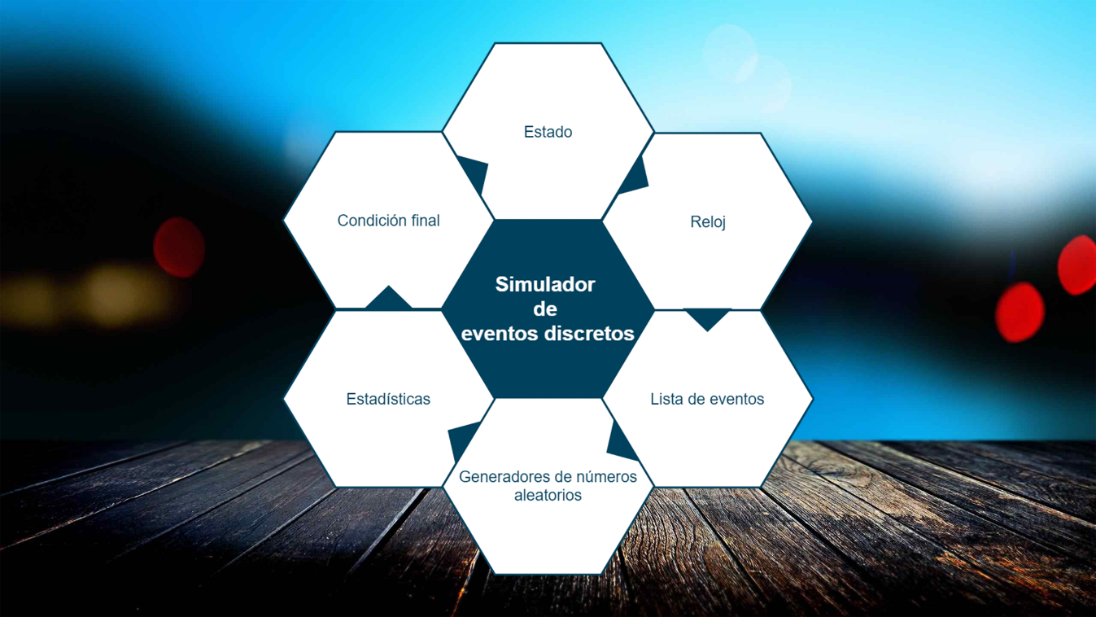

**Referencias Bibliográficas.**

Zimbrón Gustavo. Elementos básicos de un simulador de eventos discretos. (2019). ZimbronApps. Recuperado de <https://zimbronapps.com/educacion/sistemas-computacionales/simulacion/elementos-basicos-de-un-simulador-de-eventos-discretos/>

S. H. Christian. Elementos básicos de un simulador de eventos discretos. (2021). Studocu. Recuperado de <https://www.studocu.com/es-mx/document/instituto-tecnologico-de-cerro-azul/ingenieria-en-sistemas-computacionales/16-elementos-basicos-de-un-simulador-de-eventos-discretos/44938961>